Задачи ЕГЭ для консультации

Механика

Задание 1
Мяч падает с некоторой высоты вертикально вниз и после удара о землю отскакивает вверх с той же (по модулю) скоростью. Какой из приведённых графиков зависимости модуля скорости υ от времени соответствует указанному движению тела? Система отсчёта связана с Землёй. Сопротивление воздуха не учитывать.
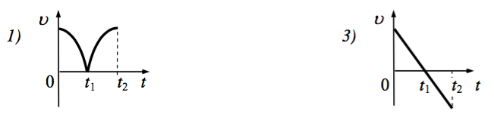
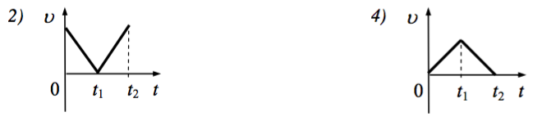

Задание 2
На рисунке приведены графики зависимости координаты от времени для двух тел: А и В, движущихся по прямой, вдоль которой и направлена ось Ох. Выберите верное(-ые) утверждение(-я) о характере движения тел.
А. Интервал между моментами прохождения телом В начала координат составляет 6 с.
Б. В тот момент, когда тело В остановилось, расстояние от него до тела А составляло 15 м.
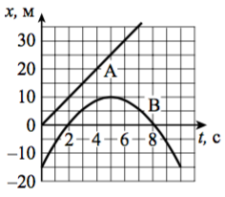

Задание 3

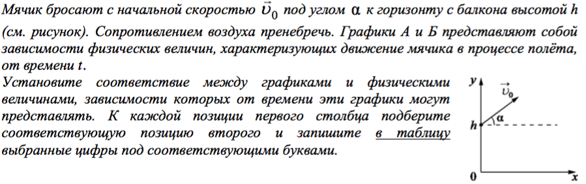
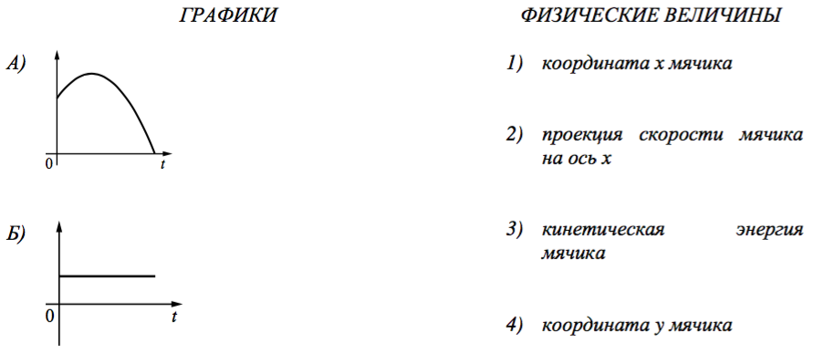

Задание 4
Точка движется по окружности радиусом R с частотой обращения ν. Как нужно изменить частоту обращения, чтобы при увеличении радиуса окружности в 4 раза центростремительное ускорение точки осталось прежним?

Задание 5
Брусок движется по горизонтальной плоскости прямолинейно с постоянным ускорением 1 м/c² под действием силы F, направленной вниз под углом 30^{о} к горизонту (см. рисунок). Какова масса бруска, если коэффициент трения бруска о плоскость равен 0,2, а F = 2,7 Н? Ответ округлите до десятых.
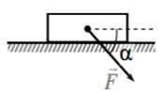

Задание 6
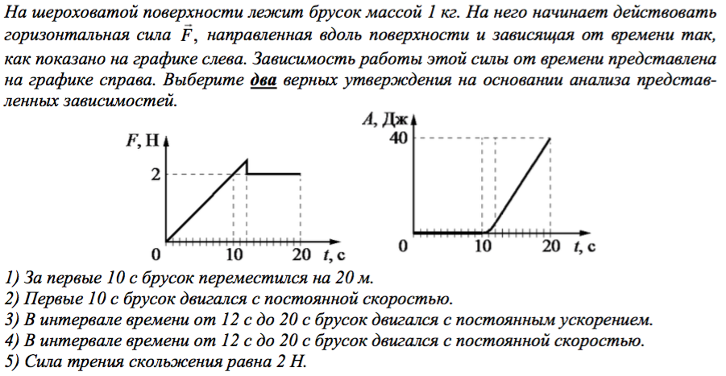

Задание 7
Тело массой 2 кг, брошенное с некоторой высоты вертикально вверх, упало на землю со скоростью 6 м/с. Потенциальная энергия тела относительно поверхности земли в момент броска была равна 20 Дж. С какой начальной скоростью бросили тело? Сопротивлением воздуха пренебречь.

Задание 8
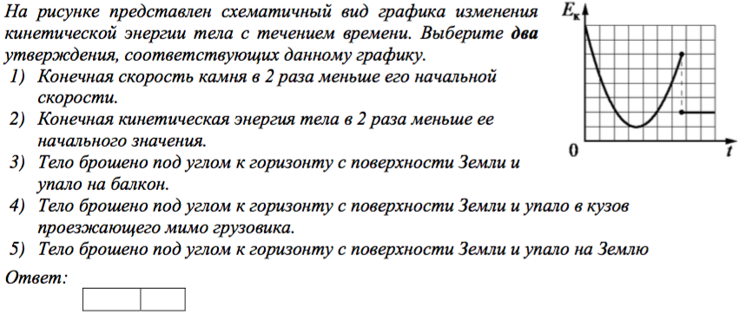

Задание 9
Шар плотностью 2,5 г/см³ и объёмом 400 см³ целиком опущен в воду. Определите архимедову силу, действующую на шар.

Задание 10
Однородный куб опирается одним ребром на гладкий пол, другим – на вертикальную стену (см. рисунок). Чему равно плечо силы N оси, проходящей через точку А перпендикулярно плоскости рисунка?
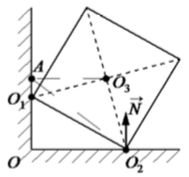

МКТ

Задание 11
При нагревании воды на большой высоте она закипает при более низкой температуре, чем на земной поверхности. Это происходит потому, что
1) при кипении давление насыщенного водяного пара равно атмосферному давлению, которое убывает с высотой
2) на воду действует меньшая сила тяжести
3) при подъёме воды её внутренняя энергия становится больше, чем на земной поверхности
4) при меньшем давлении происходит более интенсивное испарение жидкости с её
поверхности

Задание 12
В герметично закрытый пакет из-под сока вставлена изогнутая трубочка для коктейля (см. рисунок), внутри которой находится небольшой столбик сока. Если обхватить пакет руками и нагревать его, не оказывая на него давления, столбик сока начинает двигаться вправо к открытому концу трубочки. Какой процесс происходит с воздухом в пакете?
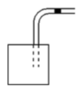

Задание 13
Объём сосуда с идеальным газом увеличили вдвое, выпустив половину газа и поддерживая температуру в сосуде постоянной. Как изменились при этом давление газа в сосуде, его плотность и внутренняя энергия?
Для каждой величины определите соответствующий характер изменения:
1) увеличится
2) уменьшится
3) не изменится
Запишите в таблицу выбранные цифры для каждой физической величины. Цифры в ответе могут повторяться.
Давление газа в сосуде | Плотность газа в сосуде | Внутренняя энергия газа в сосуде

Задание 14
В цилиндрическом сосуде под поршнем находится газ. Поршень может перемещаться в сосуде без трения. На дне сосуда лежит стальной шарик (см. рисунок). Газ нагревают. Как изменится в результате этого объем газа, его давление и действующая на шарик архимедова сила?
Для каждой величины определите соответствующий характер изменения:
1) увеличится
2) уменьшится
3) не изменится
Запишите в таблицу выбранные цифры для каждой физической величины. Цифры в ответе могут повторяться.
Объем газа | Давление газа | Архимедова сила
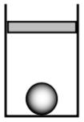

Задание 15
В цилиндрическом сосуде под тяжёлым поршнем находится газ. Поршень не закреплён и может перемещаться в сосуде без трения (см. рисунок). В сосуд закачивается ещё такое же количество газа при неизменной температуре. Как изменится в результате этого давление газа и концентрация его молекул?
Для каждой величины определите соответствующий характер изменения:
1) увеличится
2) уменьшится
3) не изменится
Запишите в таблицу выбранные цифры для каждой физической величины. Цифры в ответе могут повторяться.
Давление газа | Концентрация молекул


Задание 16
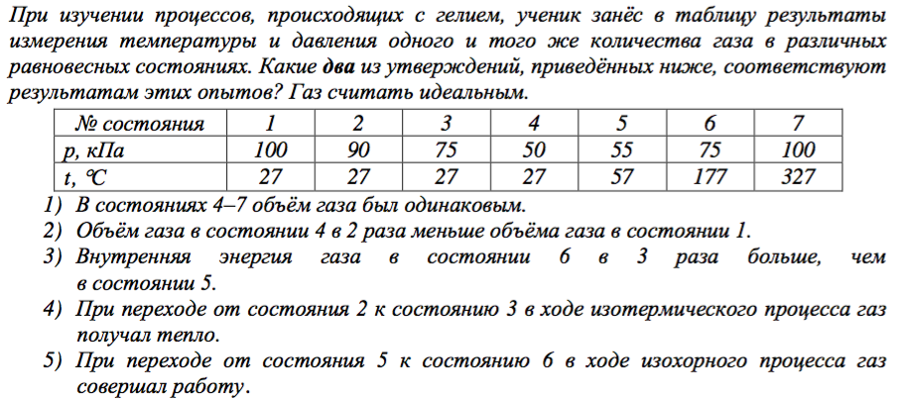

Задание 17
В некотором процессе газ отдал окружающей среде количество теплоты, равное 10 кДж. При этом внутренняя энергия газа увеличилась на 30 кДж. Определите работу, которую совершили внешние силы, сжав газ.

Задание 18
При сжатии идеального одноатомного газа при постоянном давлении внешние силы
совершили работу 2000 Дж. Какое количество теплоты было передано при этом газом окружающим телам?

Задание 19
В закрытом сосуде под поршнем находится водяной пар при температуре 100 °С под давлением 50 кПа. Каким станет давление пара, если, сохраняя его температуру неизменной, уменьшить объём пара в 3 раза?

